Unit 1 Lesson 16: Resolvamos todo tipo de problemas de comparación

WU Verdadero o falso: Múltiplos de 10 (Warm up)

Student Task Statement
En cada caso, decide si la afirmación es verdadera o falsa. Prepárate para explicar cómo pensaste.
- $18+5=18+2+3$
- $28+5=30+3$
- $38+4=40+3$

1 Un paseo a la biblioteca

Student Task Statement
- Priya y Andre devolvieron libros a la biblioteca. Priya devolvió 29 libros. Andre devolvió 8 libros más que Priya.
  - ¿Quién devolvió más libros?
  - Usa el problema-historia para completar el diagrama.
  - 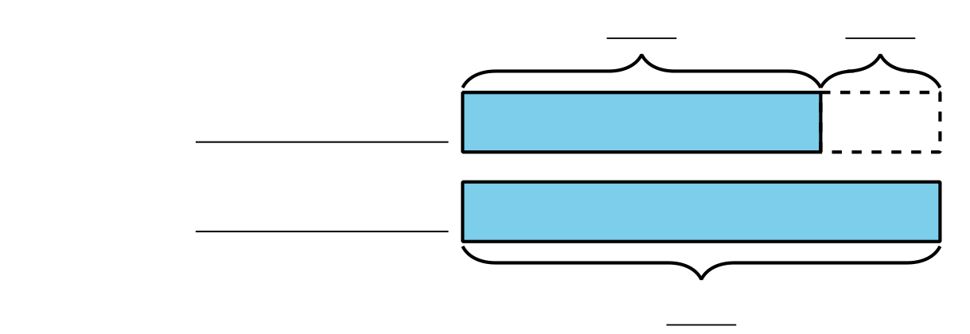
  - ¿Cuántos libros devolvió Andre?
- Anoche, Andre leyó 45 páginas de su libro. Priya leyó 20 páginas menos que Andre.
  - ¿Quién leyó más páginas?
  - Usa el problema-historia para completar el diagrama.
  - 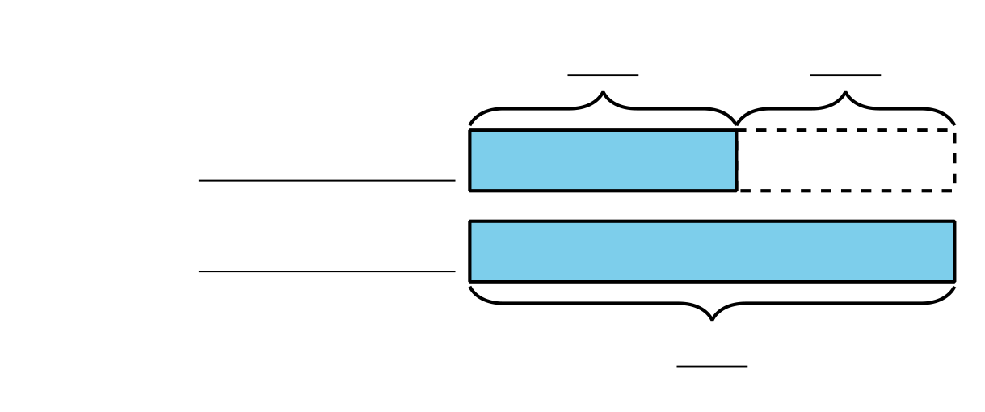
  - ¿Cuántas páginas leyó Priya?

2 Resolvamos problemas de comparación

Student Task Statement
- Jada leyó 10 páginas menos que Noah. Noah leyó 27 páginas. ¿Cuántas páginas leyó Jada?
- Noah duró 25 minutos leyendo. Jada duró 30 minutos más que Noah leyendo. ¿Cuántos minutos duró Jada leyendo?
- Jada leyó 47 páginas del libro. Noah leyó 20 páginas del libro. ¿Cuántas páginas menos leyó Noah?
- Noah apiló 14 libros más que Jada. Jada apiló 28 libros. ¿Cuántos libros apiló Noah?
© CC BY 2021 Illustrative Mathematics®

